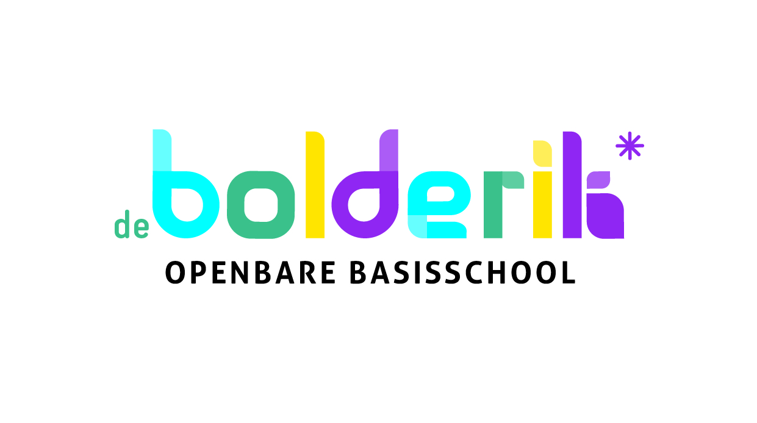

Tussen Schoolse Opvang

Overblijven schooljaar 2019/2020

Aanmelden

Op de Bolderik bestaat de mogelijkheid om 3 keer per week over te blijven. Dit is op maandag, dinsdag en donderdag. Via het inschrijfformulierformulier kun je je kind opgeven. Zijn er tussentijds veranderingen dan kun je dit via email aan de overblijfcoördinator doorgeven. Je kunt ook een nieuw formulier invullen, deze vind je in de folderbakken bij de ingangen van school. Een ingevuld formulier kun je in de houten brievenbus bij de hoofdingang deponeren. Ook als je kind niet voor vast overblijft is het nodig het formulier in te vullen, zodat we ook bij incidenteel overblijven alle gegevens hebben.

Visie

Wij bieden sport en spel, creativiteit en begeleiden de kinderen op sociaal gebied.
Buiten is er een groot aanbod sport- en spelmaterialen. Er komen regelmatig nieuwe materialen bij en we springen in op de vraag van de kinderen.
We merken dat het voor de kinderen prettig is om zich na een ochtend van inspanning te kunnen ontspannen en opladen voor de middag. Daarnaast is het een mooie gelegenheid om deze “vrije” tijd in te vullen met leuke activiteiten. We bieden regelmatig extra activiteiten aan om de pauze extra leuk te maken! Kinderen mogen kiezen of ze wel of niet hieraan mee willen doen.

Overblijven in het kort

De pauze duurt van 12.00u tot 13.00u. Tot 12.15u eten de kinderen in hun eigen klas, waarbij ze rustig kunnen kletsen of een boekje mogen lezen. Er mag geen chocolade of snoep mee in de broodtrommel. Granenkoek of gezonde snack is prima.
Vanaf 12.15u zijn de kinderen vrij om te kiezen voor een leuke activiteit; actief of ontspannen.
Kinderen van groep 1/2 spelen op hun eigen plein, kinderen van unit 2 en 3 spelen op het grote plein. Vanaf groep 6 mogen de kinderen gebruik maken van het grote veld achter de school. Hierop staan twee grote voetbalgoals. Ook kunnen er hutten worden gebouwd.
Binnen kan er dagelijks geknutseld worden en zijn er volop gezelschapsspelletjes aanwezig. Op het plein gaat vaak de muziek aan zodat er lekker gedanst kan worden.
Om 12.45u gaan de kinderen die binnen hebben gespeeld ook nog even lekker naar buiten.
Vanaf 12.45u komen de kinderen terug die thuis hebben gegeten, om 12.55u gaat de bel en gaan alle kinderen naar hun klas.
Bij regen wordt er binnen overgebleven en wordt er overgegaan op het regenprogramma.

Activiteiten

Een aantal activiteiten van het afgelopen jaar;
- drumworkshops door Beat-it muziekeducatie,
- picknicken op het plein met mooi weer,
- werken in de moestuin en hiervan koken, zoals een heerlijke pompoensoep,
- tostidagen voor groep 3 t/m 8,
- bootcamp voor groep 6, 7 en 8 door Beweeg met Ilse,
- dansworkshop met Willeke van de Heeswijkse balletschool,
- pannenkoekendag voor groep 1-2.
- bij zomerse temperaturen zwemkleding meebrengen en heerlijk spelen met de sproeier.
Kortom, het overblijven biedt allerlei mogelijkheden om lekker actief bezig te zijn of even helemaal te ontspannen.

Drinken bij de lunch

Lunchdrinken is op de Bolderik bij de overblijfkosten inbegrepen.
De kinderen kunnen kiezen uit de volgende dranken: melk, Yoki of halfvolle chocolademelk, ranja, thee of water. Er is regelmatig aanbod van zelfgemaakte ijsthee zonder suiker of water met fruit.
De kinderen nemen een lege beker met deksel mee naar school, na de lunch nemen de kinderen
deze weer mee naar huis.
Op het aanmeldingsformulier kun je aankruisen wat je kind tussen de middag mag/wil drinken.

Kosten

Overblijven kost op vaste dagen €1,50 per dag. Je ontvangt 2 maal per jaar een email met bijgevoegd een rekening. Je kunt ook gebruik maken van automatische incasso, vul hiervoor het bijgevoegde incasso formulier in. Het formulier kan worden ingeleverd in de houten brievenbus bij de hoofdingang.

Incidenteel overblijven

Blijft je kind niet op vaste dagen over of een keer extra, dan vul je de lijst in bij de ingangen van de units voor aanvang van de les. Je betaalt dan €2,50 per keer, aan het eind van het schooljaar ontvang je hiervan een rekening per email. Ook graag het formulier inleveren als je kind alleen incidenteel overblijft, met drankkeuze en evt. allergieën.

De medewerkers van de tussen schoolse opvang

We hebben een team van enthousiaste overblijfkrachten. Samen zorgen zij er voor dat alle kinderen de mogelijkheid krijgen om rustig te eten en dat zij zich tussen de middag kunnen vermaken in een prettige en ontspannen sfeer.
De overblijfkrachten krijgen een vergoeding per overgebleven dagdeel.
Vanaf 31 augustus 2015 bedraagt deze vergoeding €7,50.
De overblijfkrachten volgen regelmatig cursussen m.b.t. het overblijven. D.m.v. scholing bouwen de overblijfkrachten deskundigheid op en dit komt ten goede aan een prettig verloop van het overblijven en het contact met de kinderen.

Betrokkenheid ouders

Als ouder ben je altijd welkom een keer te komen kijken hoe het overblijven verloopt. Heb je interesse om overblijfkracht te worden, neem dan contact op via tsojosine@gmail.com en we kijken samen naar een geschikte dag en groep. Overblijven is een leuke manier om school, de klas en de vriendjes en vriendinnetjes van je kind beter te leren kennen. Een jonger broertje of zusje mag gezellig meekomen. Je ontvangt €7,50 vergoeding per keer en je betaalt die dag niets voor je eigen kind(eren).

Overblijfreglement

Bij het overblijven gelden duidelijke regels en afspraken om de pauze goed te laten verlopen. Houdt een kind zich niet aan deze regels of zijn er andere bijzonderheden dan neemt de overblijfcoördinator contact op met de ouders. Zie hiervoor ook het overblijfreglement op de site van de Bolderik.

Voor verdere informatie of vragen kun je terecht
bij Josine van Hirtum, overblijfcoördinator.
Email: tsojosine@gmail.com

